Сценарий «Мисс осень - 2013»
Ведущий 1 : Уж небо осенью дышало,
Уж реже солнышко блистало,
Короче становился день,
Лесов таинственная сень
С печальным шумом обнажалась.
Ведущий 2 : Ложился на поля туман,
Гусей крикливых караван
Тянулся к югу: приближалась
Довольно скучная пора;
Стоял ноябрь уж у двора.
Ведущий 1. Здравствуйте, дорогие друзья. Мы приветствуем Вас на нашем конкурсе красоты «Мисс осень - 2013».
Ведущий 2. В этот замечательный осенний день, мы собрались здесь, что бы еще раз вспомнить о прекрасном времени года и увидеть самых ярких, очаровательных, талантливых, зажигательных и неповторимых девушек нашего лицея!
Вед.1. Давайте с ними познакомимся.
На сцену приглашается участница №1 ……
Участница №2..
Следующая участница под №3
Встречайте участницу №4.
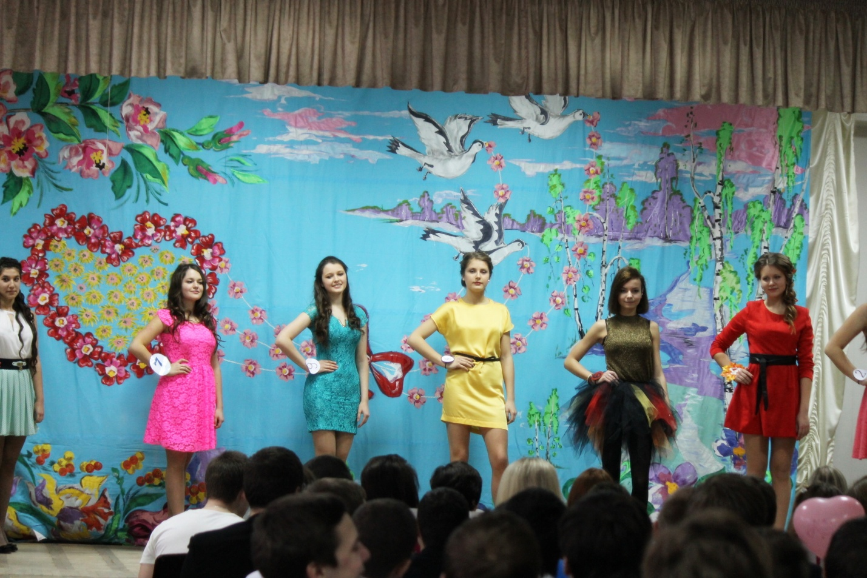
Ведущий 1. Вот мы и познакомились со всеми участницами. А раз у нас конкурс, то и обязательно должно быть жюри и мы рады представить его вам._____ (перечисляют имена судей).
Ведущий 2. Перед жюри стоит нелегкая задача. Им мы предоставим почетное право определить номинации, в которых девушки проявят себя лучше всего.
Ведущий 1. А зрители своими аплодисментами и поддержкой помогут им в этом.
Ведущий 1. А нашим девушкам придется постараться показать себя с лучшей стороны в следующих конкурсах: «Осенний костюм», «Конкур оригинальной прически» и, конечно же, в Творческом конкурсе.
Ведущий 2 . И мы с радостью отправляем наших конкурсанток готовиться к первому конкурсу «Осенний костюм», а для вас звучит песня, в исполнении Катерины Сидоренко .
(песня)
Ведущий 1. Поблагодарим Катю за столь замечательную песню. А теперь настало время первого конкурса.
Ведущий 2. Сейчас нашим девушкам нужно представить платье на тему: « Осень».
Ведущий 1. Нашему жюри предстоит оценить и отметить самый оригинальный и очаровательный наряд.
Ведущий 2. Встречайте, первая участница!
(каждая участница представляет свой наряд)
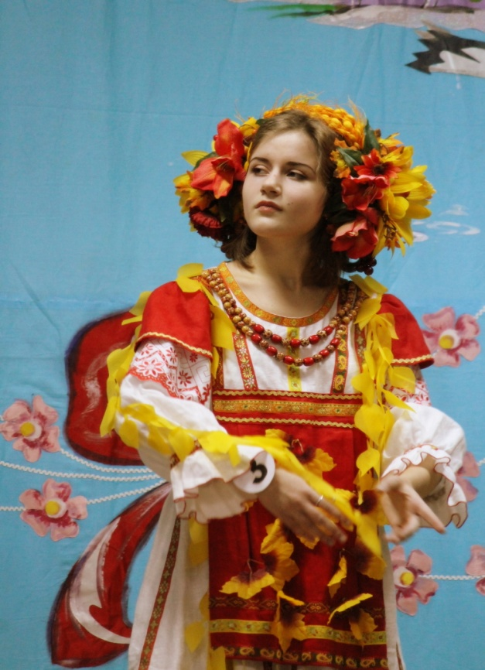
Ведущий 1.Вот и все девушки представили свои наряды, давайте поаплодируем нашим красавицам (Дефиле) .
Вед.2. Жюри, прошу сказать несколько слов .
Спасибо жюри. А девушки могут отправиться за кулисы для подготовки к следующему конкурсу. Конкурсу причесок.
В этот замечательный ноябрьский денек у нас есть небольшой сюрприз. Сегодня, с целью пожелать удачи нашим прекрасным девушкам, к нам приехал, вы не поверите, сам Майкл Джексон!
Танец « Майкл Джексон»
Ведущий 1.Итак, следующий конкур необычный. Каждая из девушек за 5 минут должна сделать оригинальную прическу своей подруге и продемонстрировать ее жюри.
Ведущий 2. А пока наши конкурсантки будут колдовать над головами их подруг, зал должен активно поддерживать их.
Ведущий 1. Встречайте наших участниц!
(засекается 5 минут, девушки делают прически)
Участница №1 и ее шедевр под названием…., а как же назовет свою прическу уч-ца №2, интересно захочет ли какая- нибудь девушка появиться на улице с такой прической, и как же назовет свою прическу участница под № 4… . И т.д.
Ведущий 2. Вот и закончился второй конкурс. Согласитесь, наши участницы прекрасно справились со своей задачей. Жюри вам слово
Ведущий 1. А теперь мы просим девушек пройти за кулисы.
Ведущий 2. Осень - самое яркое и непредсказуемое время года. То ярко светит солнце, и под ногами шуршат разноцветные листья, шепча нам ласковые слова, то вдруг моросит дождь, навевая грусть.
Ведущий 1. Прямо как наши конкурсантки. Они тоже непредсказуемы и изменчивы, как настоящие женщины. И вы сейчас сами в этом убедитесь.
Ведущий 2. Следующий и заключительный конкурс: « Творческий». Здесь у участниц был выбор: танцевать, петь или же читать стихи! А это прекрасная возможность показать многогранность своей личности, проявить темперамент и воплотить мечты в жизнь. Встречайте.
(выступления девушек)
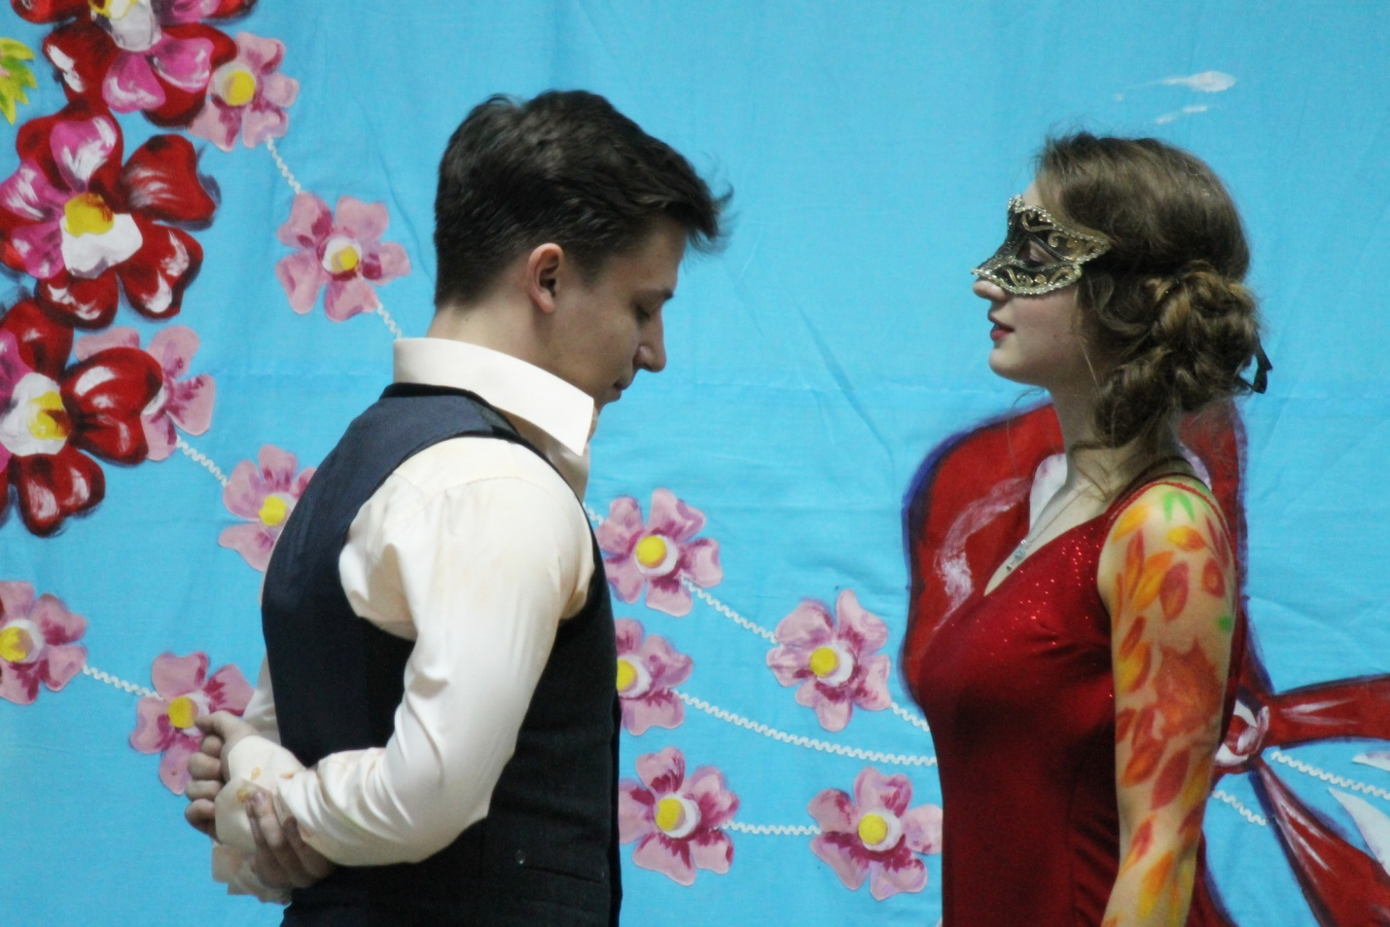
Ведущий 1. Спасибо нашим девушкам. Как жаль, что все хорошее когда-то заканчивается. Просим жюри подвести итоги и определить номинации.
Ведущий 2. А всем вам передает привет и желает удачи нашим конкурсанткам жаркая Африка!
(танец 9 класса Африка)
Ведущий 2. Пройдя такой путь испытаний, все наши красавицы по праву завоевали титул самых обаятельных и привлекательных девушек лицея, причем завоевали все!
Ведущий 1. Дорогие девушки, просим вас выйти на сцену, а зрителей поддержать их бурными аплодисментами.
Ведущий 2. Для подведения итогов конкурса приглашаем на сцену наше звездное жюри. Слово предоставляется…
(выходят судьи, награждение девушек по номинациям)
Ведущий 2. Спасибо нашему замечательному жюри, а теперь мы хотим чтобы зрители тоже высказали свое мнение своими аплодисментами Участница №1…. И т.д.
Итак, наш конкурс пошел концу. Давайте поблагодарим всех наших прекрасных участниц и поздравим их с прекрасными титулами.
Ведущий 1. До свидания!

